26.03.2020r.- nauczanie zdalne, grupa 4-5 latki
Temat: Kosmos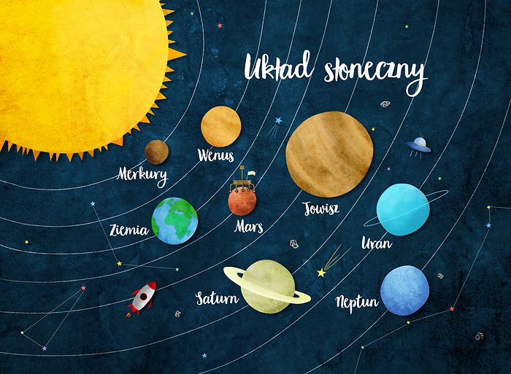
Z czym wam kojarzy się kosmos?
Dzieci mówią o swoich skojarzeniach związanych z kosmosem, wymieniają nazwy planet które znają bądź słyszały o nich.

Zabawa słowna
Usłyszany wyraz podziel na sylaby klaszcząc: kosmonauta, rakieta, kosmos, ufoludek, kosmita, planeta, gwiazda.

Opowiadanie
Witajcie! Nazywam się Julka i chciałam opowiedzieć Wam niesamowitą przygodę, jaką przeżyłam. Pewnego ranka, gdy obudziłam się, zauważyłam, że na moją twarz padają promienie jasnopomarańczowego światła. Nie wiedziałam skąd się one pojawiły. Wstałam z łóżka, aby wyjrzeć przez okno. Zobaczyłam potężną rakietę i migoczące wokół niej światełka. Miała spiczasty kadłub i malutkie, okrągłe okienka. Wysyłała jaskrawe światło. Pospiesznie ubrałam się, włożyłam swoje ulubione dżinsy, sportowe buty i wygodna bluzkę i wybiegłam na podwórko. Ostrożnie stanęłam na progu rakiety. W jednej chwili otworzyły się drzwi, tak jakby zapraszała mnie do środka. Weszłam niepewnym krokiem do jej wnętrza. Były tam niezwykłe kanapy, migające ekrany komputerów, mnóstwo lampek kontrolnych. Na wieszaku wisiał kombinezon kosmonauty. Postanowiłam go włożyć. Usiadłam za sterem, pociągnęłam za drążek i z rakiety wydobył się dziwny dźwięk. Jak się okazało wystartowałam. Byłam podekscytowana. W jednym momencie znalazłam się nad ziemią. Spojrzałam przez okno. Wszystko było takie malutkie. Widok naszej planety z kosmosu zapierał dech w piersiach. Nawet nie zauważyłam jak znalazłam się pośród gwiazd. Oglądałam wirujące planety, przelatujące komety i świecące złocistym blaskiem gwiazdy. Nagle na horyzoncie pojawiła się przepiękna, pełna blasku, czerwona planeta. To na pewno Mars! Postanowiłam tam wylądować.
Kiedy wysiadłam z rakiety powitał mnie niewielki, zielony stworek o dużych oczach
i antenkach na głowach. Przedstawił się jako Ufuś i zaprosił mnie do zwiedzenia swojej planety. Byłam zaskoczona, że mają tak rozwiniętą cywilizację. Zaskoczył mnie, a jednocześnie zachwycił sposób podróżowania kosmitów. Ich maleńkie, okrągłe i lśniące pojazdy cichutko pomykały z ogromną prędkością. Wsiadłam do jednego z nich i w ułamku sekundy przeniosłam się w stronę najjaśniejszego punktu planety. Znajdowało się tam laboratorium, z którego ufoludki obserwowały kosmos. Poprosiłam, aby skierowali teleskop w stronę ziemi. Zdziwiłam się, gdy na ekranie zobaczyłam swój dom i zatroskaną mamę spoglądającą w niebo. Zrozumiałam, że mama tęskni za mną i pora już wracać. Szybko pożegnałam się z nowymi przyjaciółmi, wsiadłam do swojej rakiety i pomknęłam w kierunku ziemi. To była niezapomniana przygoda. O wszystkim opowiedziałam mamie, jednak nie uwierzyła mi. Stwierdziła, że mam bujną wyobraźnię i powinnam zacząć pisać opowiadania. Posłuchałam jej rady. Opisałam swoją podróż, wypracowanie bardzo wszystkim się podobało.
Na pewno wyśle je również swoim przyjaciołom w kosmosie.

Co przydarzyło się dziewczynce? - Zachęcenie do opowiedzenia przygody Julki swoimi słowami przez dzieci.
Rozmowa na temat treści opowiadania:
- Jak na imię miała bohaterka opowiadania?
- Co obudziło Julkę pewnego ranka?
- Co zobaczyła Julka za oknem?
- Co znajdowało się w rakiecie?
- Co włożyła Julka zanim wystartowała rakietą?
- W jaki sposób Julka uruchomiła rakietę?
- Co zobaczyła Julka przez okno rakiety po wystartowaniu?
- Jak wyglądała planeta, na której wylądowała Julka?
- Kogo spotkała po wylądowaniu?
- Jak miał na imię kosmita?
- Gdzie zabrał Julkę kosmita?
- Co zobaczyła Juka przez teleskop?
- Dlaczego dziewczynka postanowiła wrócić na Ziemię?
- Jak zareagowała mama, kiedy Julka opowiedziała jej o swojej przygodzie?

„Kosmonauta”- praca plastyczna
Potrzebne materiały: talerzyk papierowy, włóczka, papier do wycinania gwiazdek, czarna kredka lub flamaster, czarna kartka.

Rodzice wycinają kołowo wewnątrz talerzyka papierowego, następnie tną pasma włóczki na kawałki. Dzieci rysują na białej kartce kredka lub czarnym flamastrem elementy twarzy (oczy, nos…) po czym wycinają i naklejają elementy twarzy, "włosy" na wycięte koło, po czym przyklejają "głowę" na czarną kartkę. Następnie na portret naklejają talerzyk z wyciętym środkiem. Całość ozdabiają żółtymi gwiazdkami.

